**期末测试卷（北京名校）**

一、填一填。(每空1分，共26分)

1．我国香港特别行政区的总面积约是十一亿零四百万平方米，横线上的数写作(　　　　　)，改写成用“万”作单位的数是(　　　　)，省略亿位后面的尾数约是(　　　　)亿。我国香港特别行政区的总面积约为(　　　　)公顷，约为(　　　　)平方千米。

2．☆÷40＝6……○中，○表示的数最大是(　　　)，这时☆是(　　　)。

3．3时整时，钟面上时针与分针成(　　　　)；3时30分时，时针与分针成(　　　　)。(填“锐角”“直角”或“钝角”)

4．一个三位数乘两位数，积可能是(　　)位数，也可能是(　　)位数。

5．在同一平面内，直线*l*⊥直线*m*，直线*l*⊥直线*n*，那么直线*m*和直线*n*(　　　　)。

6．除法算式 81÷37，如果商是一位数， 里最大填(　　　　)，如果商是两位数， 里最小填(　　　　)。

7．150÷30＝15÷(　　　　)＝(　　　　)÷300

8．已知*A*×*B*＝600，如果*B*除以20，*A*不变，那么积是(　　　　)；

已知*A*÷*B*＝40，如果*B*除以20，*A*不变，那么商是(　　　　)。

9．在里填上“＞”“＜”或“＝”。

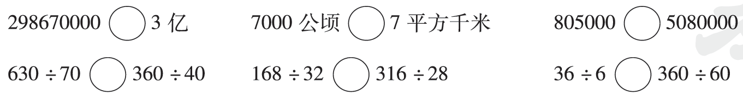

10．一个六位数四舍五入到“万”位约是80万，这个六位数最大是(　　)，最小是(　　)。

二、辨一辨。(对的画“√”，错的画“×”)(每题1分，共5分)

1．两个锐角的度数和一定比90°大。 (　　)

2．水上乐园每天的游客约有5000人次，画线部分是精确数。

(　　)

3．两个完全一样的梯形一定可以拼成一个平行四边形。 (　　)

4．射线是直线的一部分，射线比直线短。 (　　)

5．梯形的两条腰延长后会相交，上底和下底延长后永远不会相交。

(　　)

三、选一选。(把正确答案的字母填在括号里)(每题1分，共5分)

1．下面说法正确的是(　　)。

A．最小的自然数是1，没有最大的自然数

B．一条射线长12米

C．100张纸的厚度大约是1厘米，1亿张纸摞起来大约有1万米高

2．如果*A*×40＝8000，那么*A*×4＝(　　)。

A．800 B．80 C．8

3．在计算582÷74时，把74看作70试商，商会(　　)。

A．偏大 B．偏小 C．正好

4．右图中，有(　　)条线段。C:\Users\user\Documents\2018.8.2数学课件\四年级好卷\四年级好卷\文件\H279.tif

A．1 B．3 C．6

5．下图中，能正确表示各图形之间的关系的是(　　)。

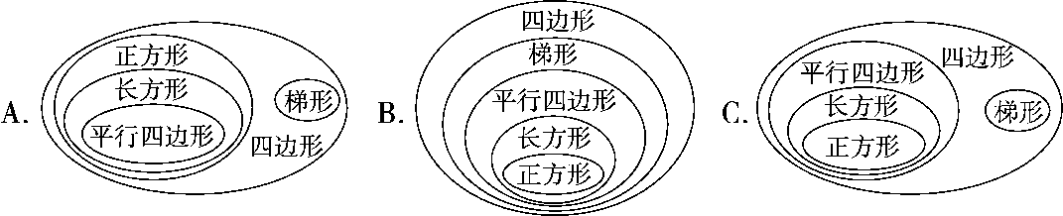

四、计算挑战。(共27分)

1．口算或估算。(每题0.5分，共6分)

60×70＝ 120×5＝ 400÷50＝ 450÷30＝

490÷70＝ 6300÷900＝ 570＋230＝ 84÷6＝

520－140＝ 250×40＝ 560÷82≈ 724÷89≈

2．用竖式计算。(带△的要验算)(每题2分，共12分)

580×35＝ 208×56＝ 314×27＝

535÷79＝ △768÷16＝ △3700÷190＝

3．用你喜欢的方法计算。(每题3分，共9分)

600÷25 126÷(2×9) 420÷35

五、动手能力。(每题4分，共12分)

1．过*A*点作直线*a*的平行线，并过*A*点画出这两条直线间的垂直线段。

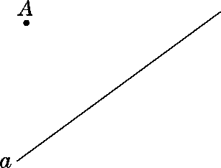

2．分别画出下面每个图形的一条高。

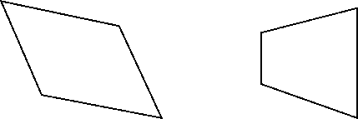

3．下面是四年级同学参加社团活动的统计表。

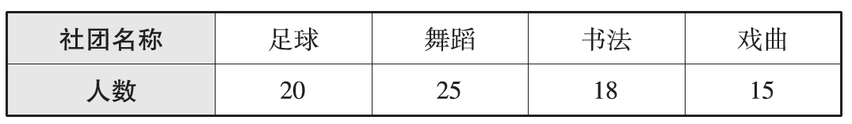

根据上面的统计表绘制条形图。

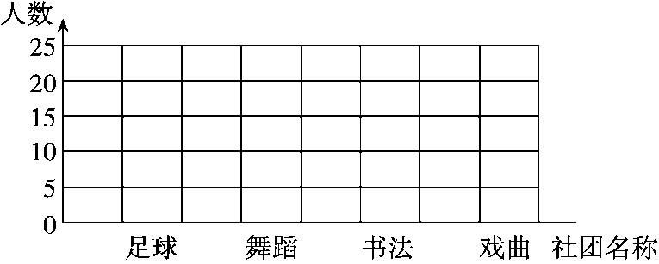

六、解决问题。(每题5分，共25分)

1．一辆汽车从甲地往乙地送货，去时一共用了5小时，回来时速度提高到120千米/时，结果3小时就沿原路返回到甲地，这辆汽车去乙地送货时的速度是多少？

2．今年植树节，阳光小学140名少先队员参加了植树活动。这些少先队员平均分成4队，每队分成5个小组。平均每个小组有多少名少先队员？

3．某社区举办艺术作品展览，其中字画作品有480件，是剪纸作品的30倍，这两种作品相差多少件？

4．爸爸用烧烤的架子烤馒头片，每面需要2分钟，一次最多只能烤4串馒头片，如果要烤10串馒头片，至少需要多少分钟？

5．要给参加国庆文艺会演的小演员们买表演服装。900元最多能买多少件这样的衣服？

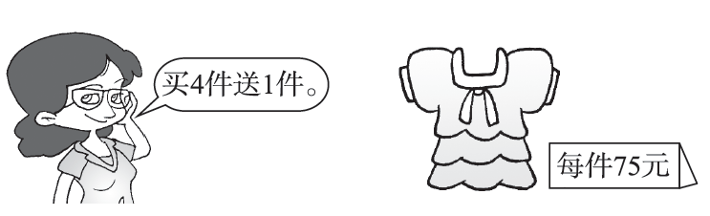

**答案**

一、1．1104000000　110400万　11　110400　1104

2．39　279　3．直角　锐角

4．四　五　5．互相平行

6．2　3　7．3　1500

8．30　800

9．<　>　<　＝　<　＝

10．804999　795000

二、1．×　2．×　3．√　4．×　5．√

三、1．C　2．A　3．A　4．B　5．C

四、1．4200　600　8　15　7　7　800　14　380

10000　7　8

2．20300　11648　8478　6……61　48(验算略)

19……90(验算略)

3．

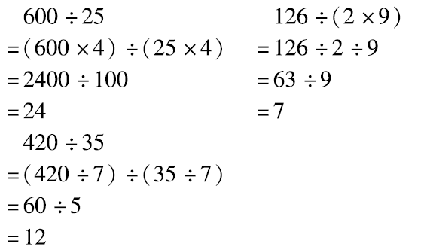

五、1．

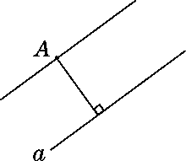

2．略　3．略

六、1．120×3÷5＝72(千米/时)

答：这辆汽车去乙地送货时的速度是72千米/时。

2．140÷4÷5＝7(名)或140÷(4×5)＝7(名)

答：平均每个小组有7名少先队员。

3．480÷30＝16(件)　480－16＝464(件)

答：这两种作品相差464件。

4．10×2＝20(面)　20÷4＝5(次)

5×2＝10(分钟)

答：至少需要10分钟。

5．900÷75＝12(件)　12÷4＝3(件)

12＋3＝15(件)

答：900元最多能买15件这样的衣服。